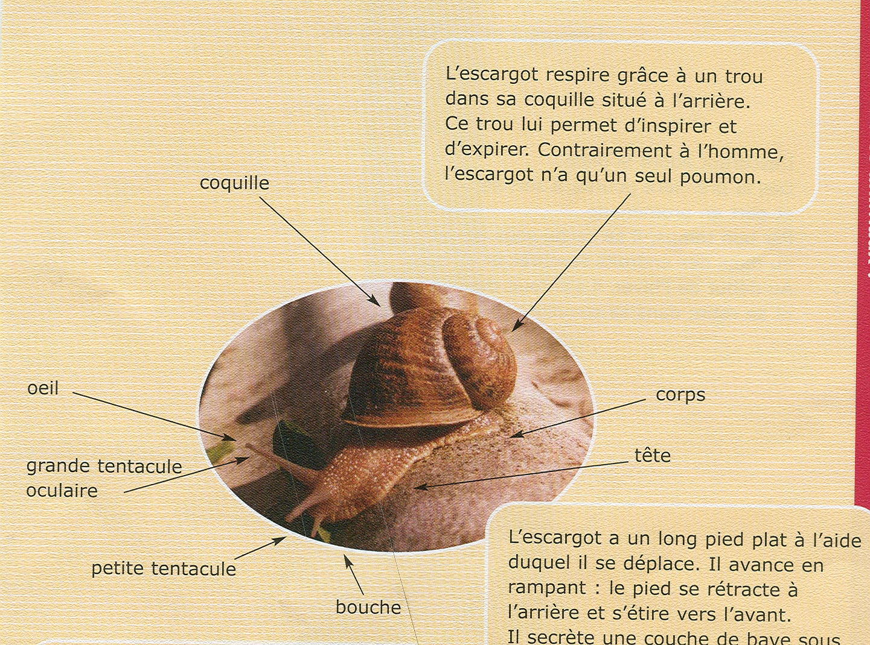

Sur la tête de l’escargot, il y a quatre cornes : deux petites et deux plus longues.
Les petites cornes lui permettent de toucher et de goûter.
Les protubérances au bout de chaque grande corne sont des yeux.

L’escargot a une coquille dure.
Dès qu’il a peur, il se retire dans sa coquille. Il est ainsi à l’abri de ses ennemis. Beaucoup d’animaux le mangent : l’oiseau brise sa coquille contre une pierre et mange le corps mou de l’escargot.

L’escargot a un long pied plat à l’aide duquel il se déplace. Il avance en rampant : le pied se rétracte à l’arrière et s’étire vers l’avant. Il secrète une couche de bave sous son pied. Cette bave l’aide à glisser et protège le pied.

Le trou minuscule, juste sous les cornes, est la bouche. Sa langue est aplatie et couverte de toutes petites pointes.
L’escargot frotte sa langue sur une feuille ; elle agit comme une râpe à fromage en réduisant la feuille en petits morceaux.

Les escargots font partie de la famille des mollusques.
Ils sont des invertébrés : ils n’ont pas de squelettes.

Les mollusques, comme l’escargot, ont des organes mâles et femelles. Ils sont hermaphrodites.
Pour donner naissance à des petits, il faut que deux escargots s’accouplent : chacun enfonce dans le corps de l’autre un « dard ». Après, les escargots se séparent et chacun pond plusieurs séries d’œufs.
Après quatre semaines, les œufs éclosent.

L’escargot peut vivre trois ans.

L’escargot adore la pluie.
Dès la première goutte, il sort ses cornes et part en promenade.
Par bon temps, il se cache sous les pierres ou dans des endroits sombres et humides.
Au début de l’hiver, il s’enfouit dans le sol et se retire dans sa coquille.

L’escargot .

Les escargots font partie de la famille des mollusques.
Ils sont des invertébrés : ils n’ont pas de squelettes.

Sur la tête de l’escargot, il y a quatre cornes : deux petites et deux plus longues. Les petites cornes lui permettent de toucher et de goûter.
Les protubérances au bout de chaque grande corne sont des yeux.

L’escargot a une coquille dure.
Dès qu’il a peur, il se retire dans sa coquille. Il est ainsi à l’abri de ses ennemis. Beaucoup d’animaux le mangent : l’oiseau brise sa coquille contre une pierre et mange le corps mou de l’escargot.

Le trou minuscule, juste sous les cornes, est la bouche. Sa langue est aplatie
et couverte de toutes petites pointes. L’escargot frotte sa langue sur une feuille ; elle agit comme une râpe à fromage en réduisant la feuille en petits morceaux.

L’escargot peut vivre trois ans.

Il secrète une couche de bave sous son pied. Cette bave l’aide à glisser et protège le pied.

Les mollusques, comme l’escargot, ont des organes mâles et femelles. Ils sont hermaphrodites.
Pour donner naissance à des petits, il faut que deux escargots s’accouplent : chacun enfonce dans le corps de l’autre un « dard ».
Après, les escargots se séparent et chacun pond plusieurs séries d’œufs.
Après quatre semaines, les œufs éclosent.

L’escargot adore la pluie.
Dès la première goutte, il sort ses cornes et part en promenade.
Par bon temps, il se cache sous les pierres ou dans des endroits sombres et humides.
Au début de l’hiver, il s’enfouit dans le sol et se retire dans sa coquille.

